PRACTICA 1. LA COMPUTACIÓN COMO HERRAMIENTA DE TRABAJO DE LA PROFESION DE INGENIERÍA

ALUMNO: LEYVA LANDEROS ERICK EDUARDO

FUNDAMENTOS DE PROGRAMACIÓN

FECHA: 24 DE AGOSTO DEL 2018

INTRUDUCCIÓN

Actualmente, el uso de las tecnologías se ha vuelto algo vital en la formación de un ingeniero o incluso vital para la sociedad. Debido a la utilidad y los benéficos que esta ofrece, es por ello que es importante conocer como funcionan estas nuevas herramientas y como mejorarlas.

Gracias a lo anterior es que existen ciertos conceptos que son básicos para aprovechar al máximo lo que nos ofrecen, ya que, durante la trayectoria escolar, se deberá hacer uso de herramientas como lo son Repositorios, que es recomendable para usarlo para proyectos o trabajos en equipos, en los cuales podremos almacenar información y modificarlas sin problemas, además de que algunas ofrecen la función de que puede ser editado por varias personas al mismo tiempo.

También existen búsquedas avanzadas, que son de gran utilidad al investigar sobre algún tema en específico, gracias a que podremos usar palabras claves que nos ayudaran a desasirnos de información inservible en la web.

En primer lugar, debemos conocer que es un control de versiones; es un sistema que lleva registro de los cambios que se realizan en los documentos previamente almacenados, además de que nos permitirá regresar a versiones anteriores, comparar cambios, etc. Existen tres tipos de repositorios: Sistema de versiones local, la cual se almacena solo en la base local; sistema de control de versiones centralizado, este sistema facilita trabajos en equipo ya que almacena los cambios de todos los integrantes y los almacena; sistema de control de versiones distribuido, este sistema es más seguro ya que las versiones están distribuidas entre los integrantes en caso de haber una falla en el servidor central.

En segundo ligar esta el repositorio el cual almacena todos los trabajos que integran el proyecto, el más conocido de este tipo de sistema son los repositorios remotos ya que te permite acceder a tus documentos desde la nube. Los repositorios ofrecen una variedad de funciones como “Agregar” que permite agregar trabajos y almacenarlos,” Commit” encargada de llevar un registro de los trabajos agregados, “Ramas” que permite hacer modificaciones al trabajo sin afectar al que funciona perfectamente y almacenamiento en la nube que permite al usuario almacenar trabajos y posteriormente acceder a ellos desde internet, el más conocido de estos es Google Drive.

Finalmente están los buscadores de internet, los cuales buscan en la red clasificando y organizando información para mostrar un resultado en tu ordenador a través de palabras claves. Cada buscador tiene sus propios algoritmos, como Google que esta basado en la popularidad de las páginas web.

DESAROLLO

A) Almacenamiento en la nube (Como creamos un documento en la nube)

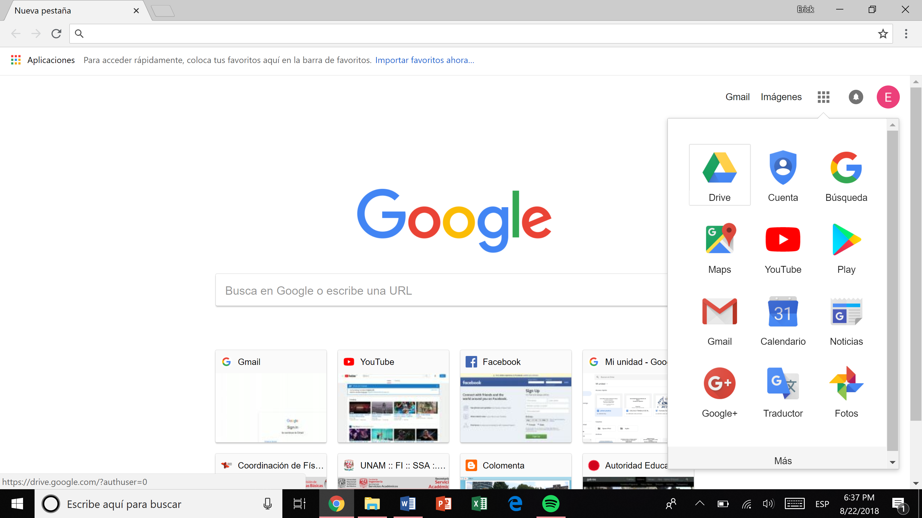 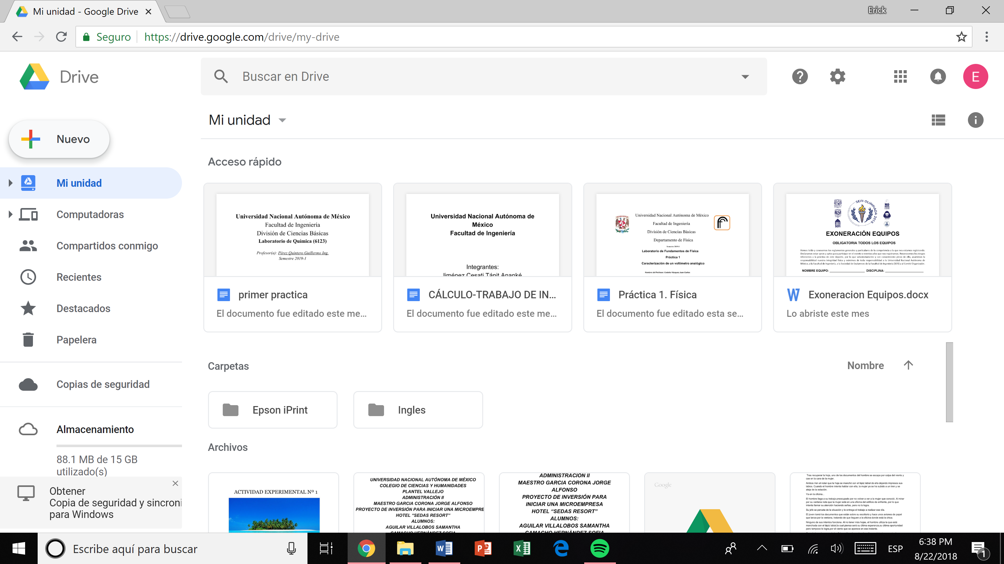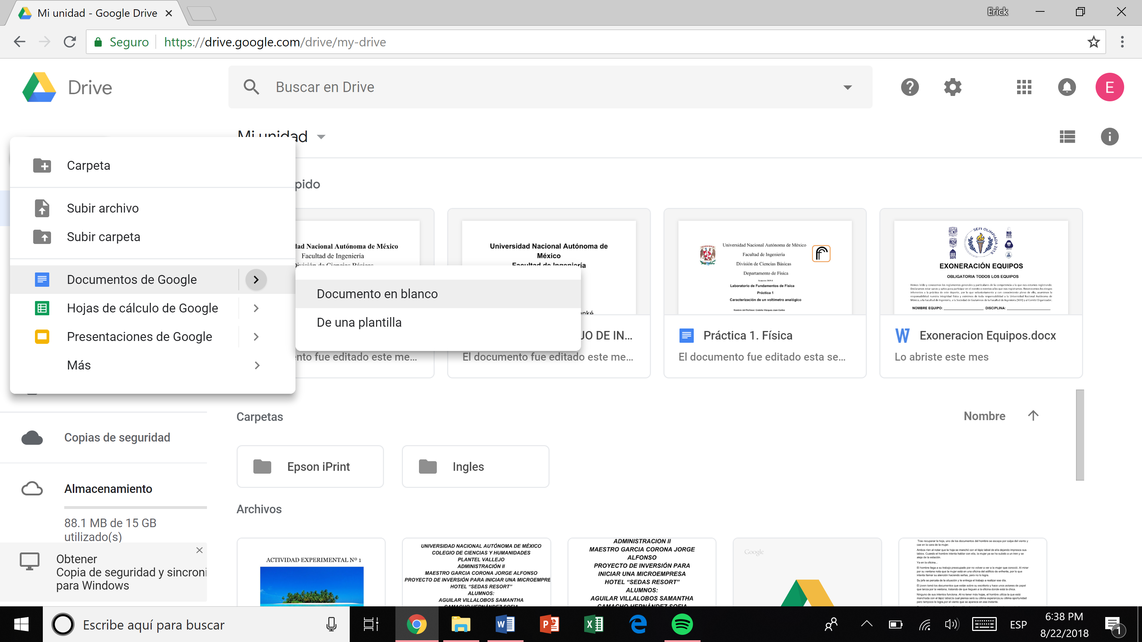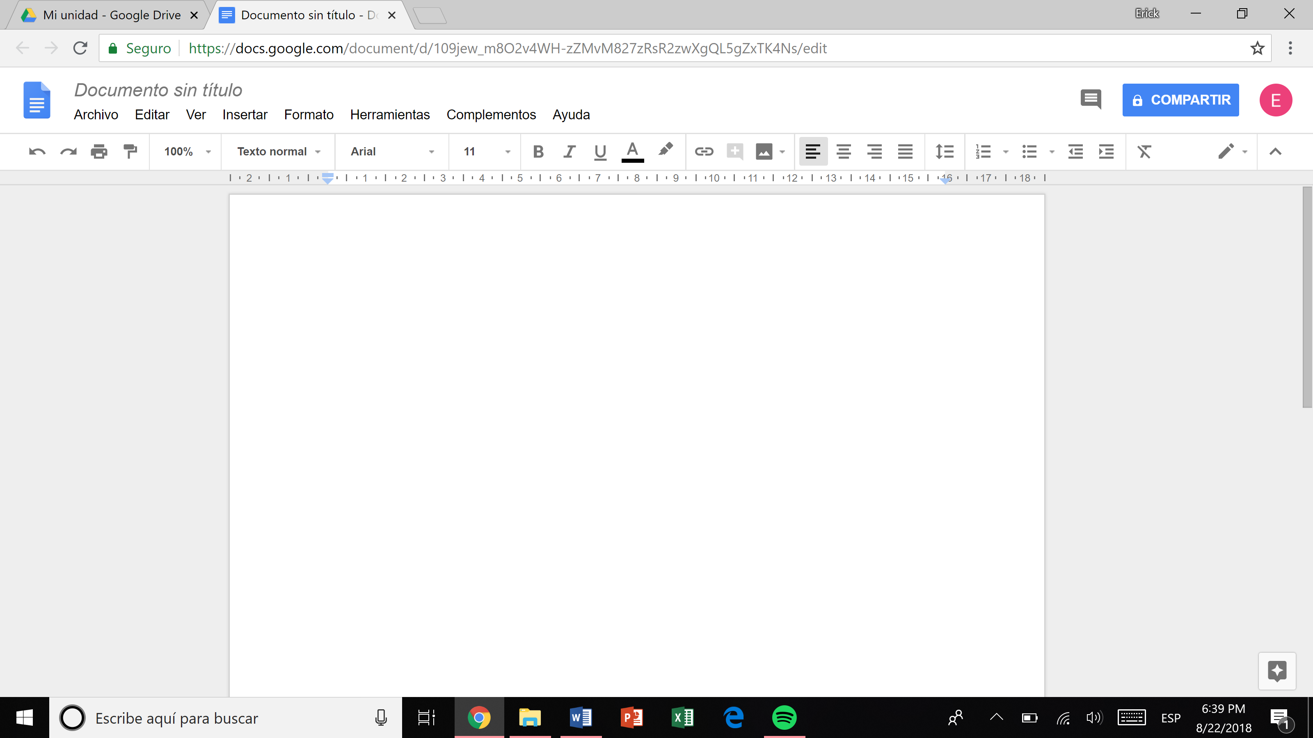

1)Dirígete a tu navegador Google.

2)Harás clic en Google Apps (los puntitos).

3)Seleccionaras el icono de Google Drive (en este caso deberás ya tener una cuenta de Google en tu ordenador)

8)Finalmente tendrás un documento en el cual podrás trabajar y editar cuando desees.

9)Para compartirlo con tu equipo, solo darás clic en compartir y agregaras los correos de tu equipo y se guardara automáticamente.

6)Se desplegará una serie de opciones como se muestra

7)En este caso seleccionaras “Documento Google” que es un tipo de “Word”

4)Al hacer clic, aparecerá una un estilo como se muestra en la imagen

5)Deberás hacer clic en el botón “Nuevo”

B) Buscador de internet Google (comandos)

1)Como usar el comando “OR” y “- “al buscar una imagen





2)El uso de comillas dobles para mostrar resultados que contengan exactamente las palabras dentro de las comillas.

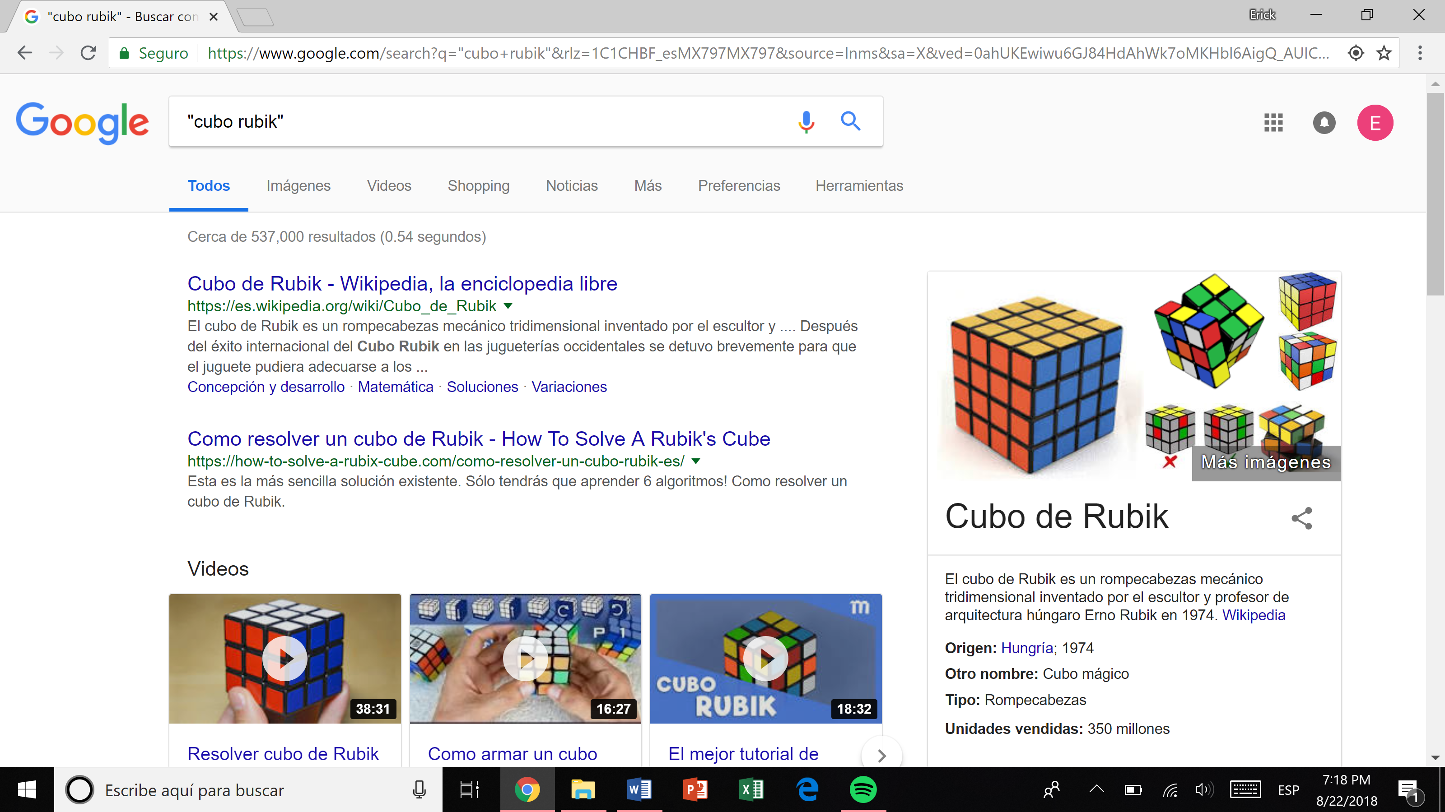

3)Evitar hacer uso de artículos (la, el, los, las, etc.) con el uso del símbolo “+”

El buscador agrega el articulo

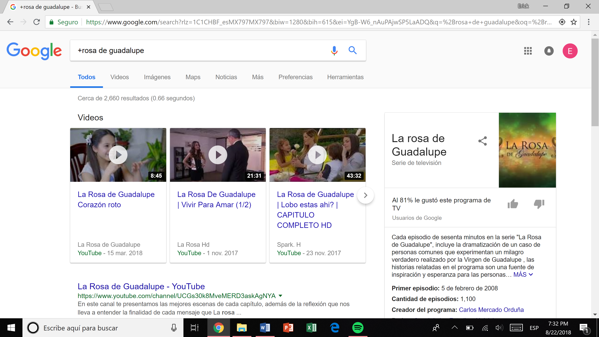

4)Definir una palabra mediante el comando “define”

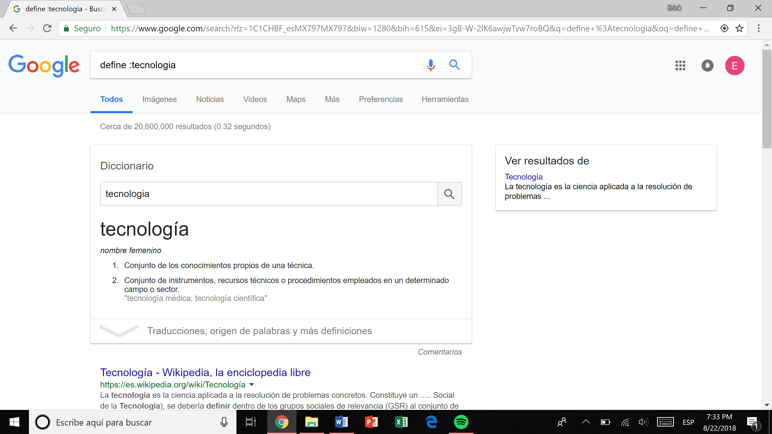

5)Busca en un solo sitio web con el uso de “site”,” ~” para cosas relacionadas con esa palabra y “..” para encontrar intervalos de números, en este caso, años.

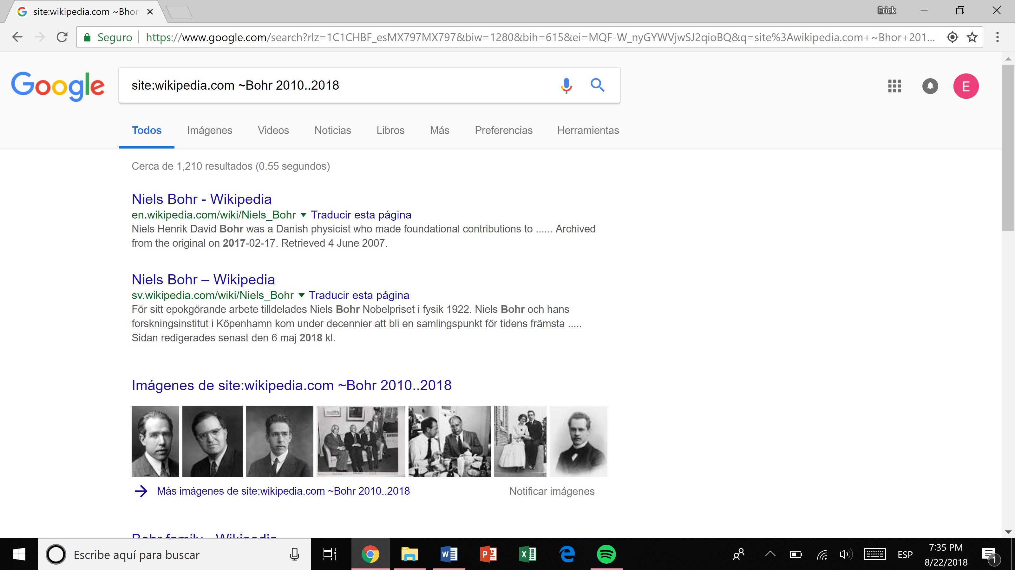

6)Buscar títulos de paginas con “intitle:”, para restringir resultado con cierta palabra “intext:” y para buscar un tipo de documento “filetype:”

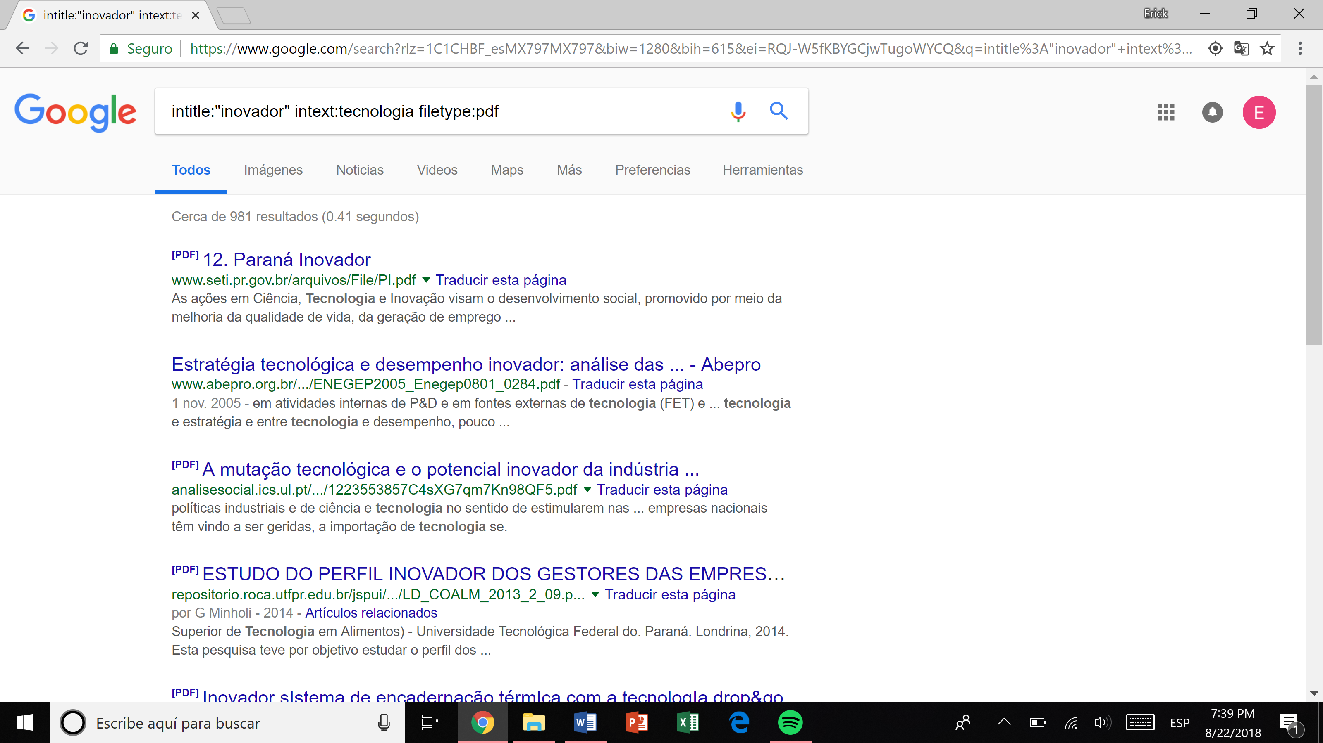

7)Usar Google como calculadora

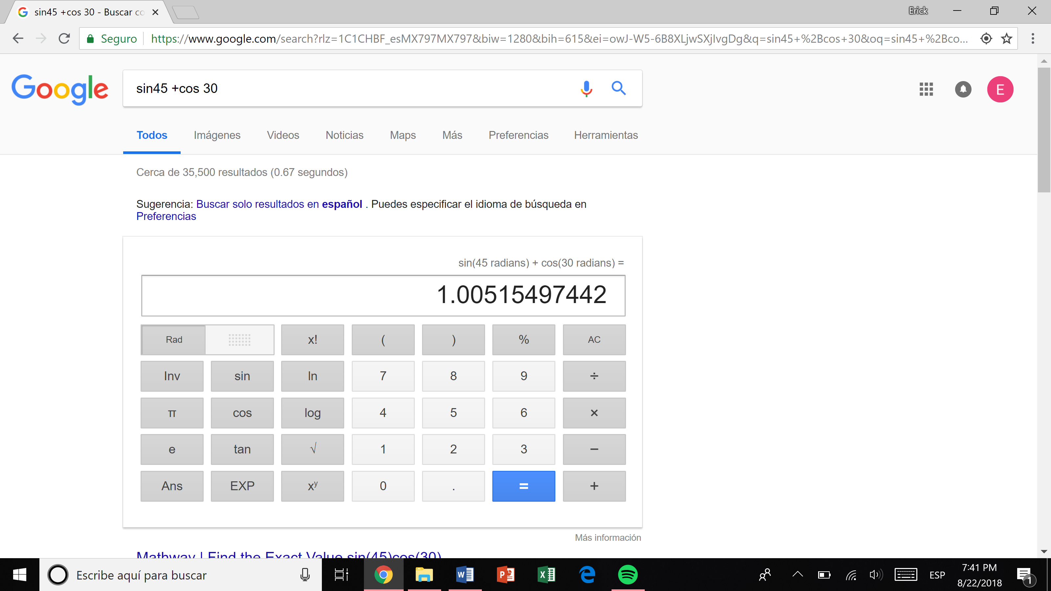

Solo deberás ingresar la operación a realizar y el buscador hará el resto

8)Usar Google como convertidor de unidades



Ingresaras la cantidad que deseas convertir y el tipo de moneda que es y la que deseas obtener.

9)Grafica en 2D con Google y establece intervalos con los comandos: “from -60 to 60” dando un ejemplo

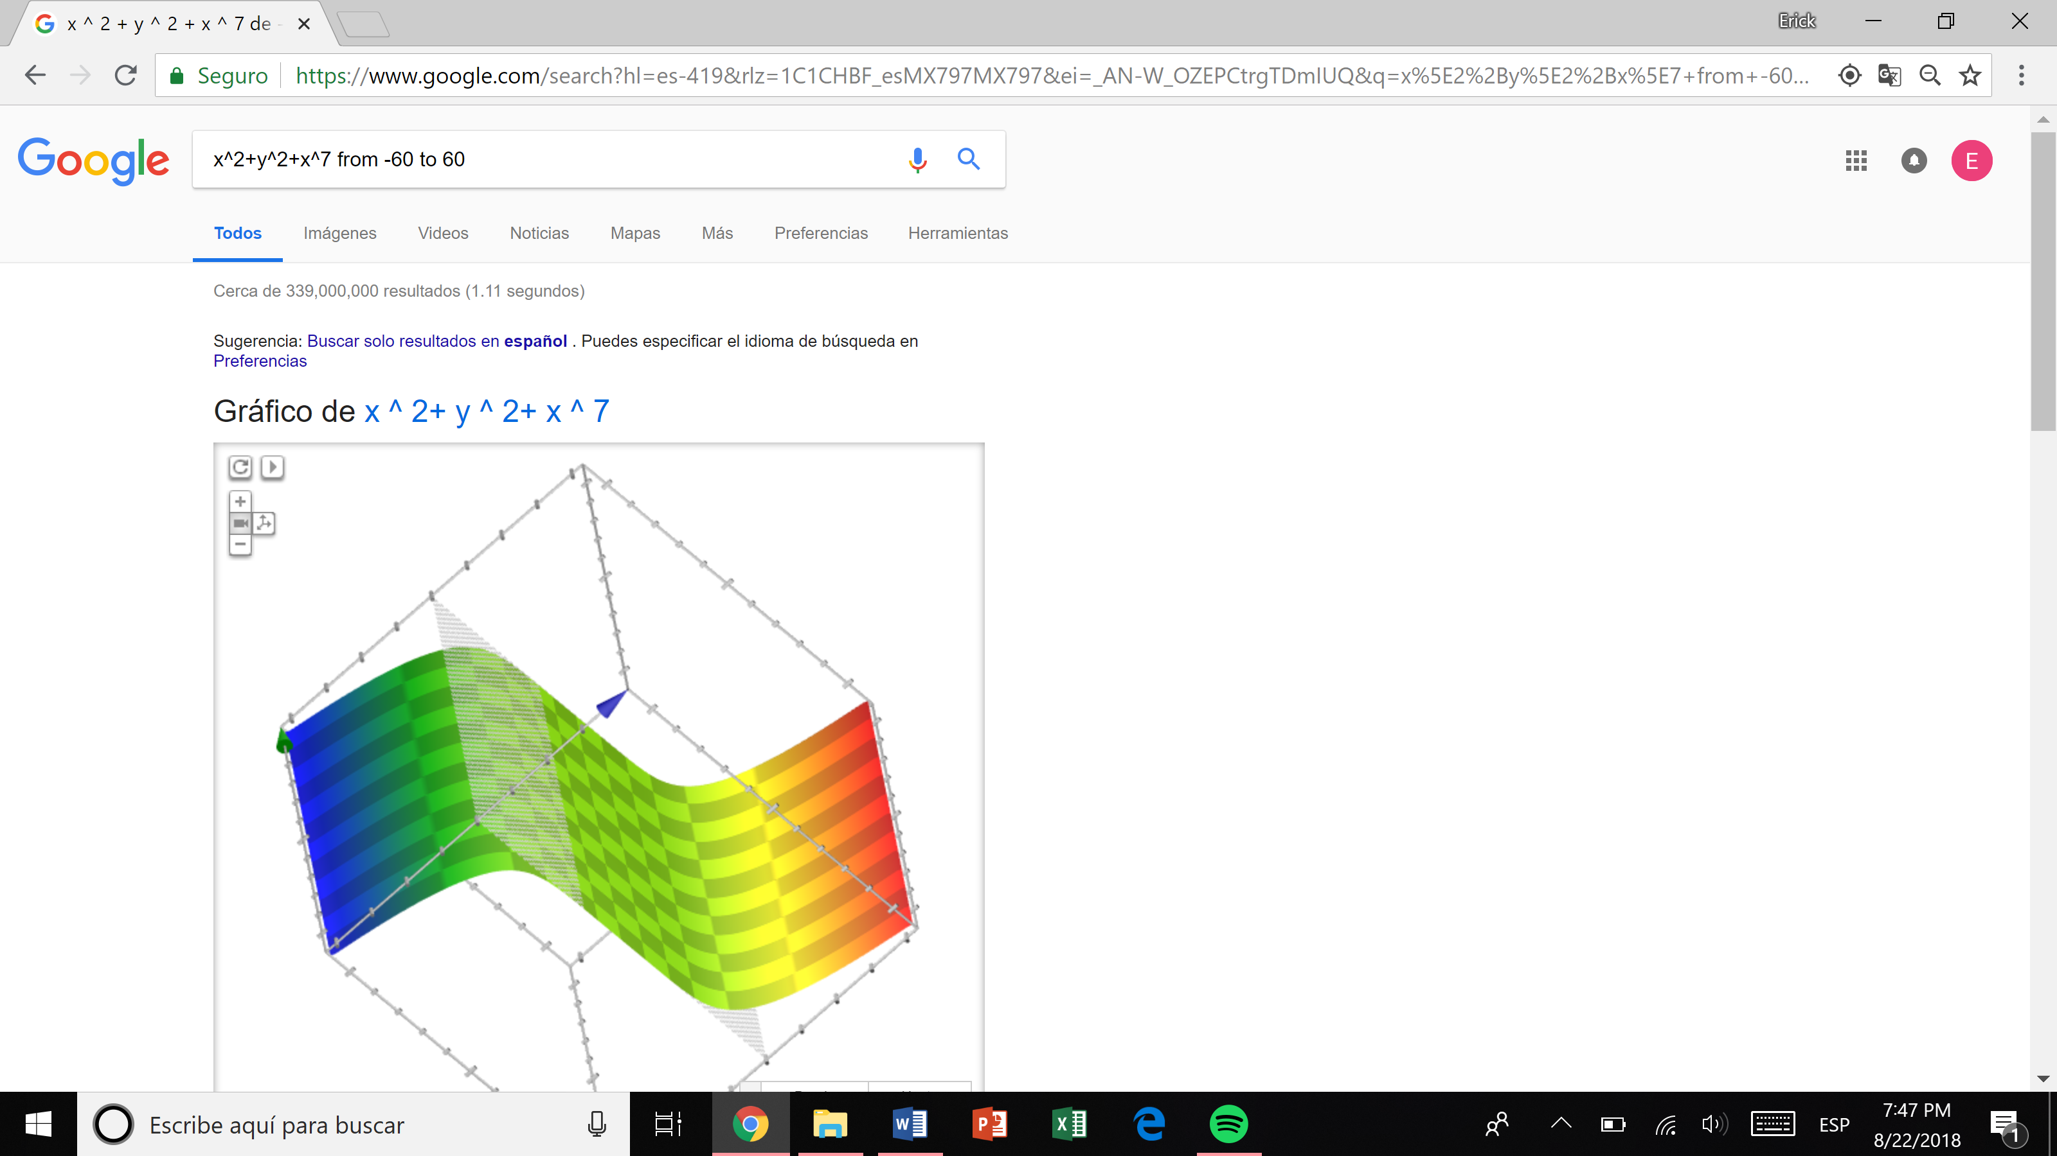

Ingresaras la ecuación de la cual deseas obtener la grafica

C)Google Académico

Para ingresar a Google Académico basta con buscarlo en internet y entrar a la primera opción. Ya en el podrás hacer uso de otros comandos.

1)Usar comando “author” para buscar artículos o libros del autor especificado.

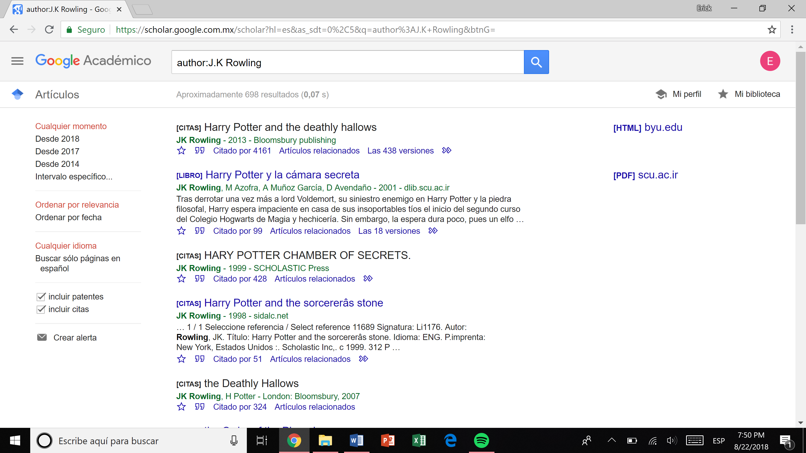

2)Búsqueda de imágenes relacionadas con otra arrastrando la imagen. Para lo cual deberás dirigirte a Google imágenes.

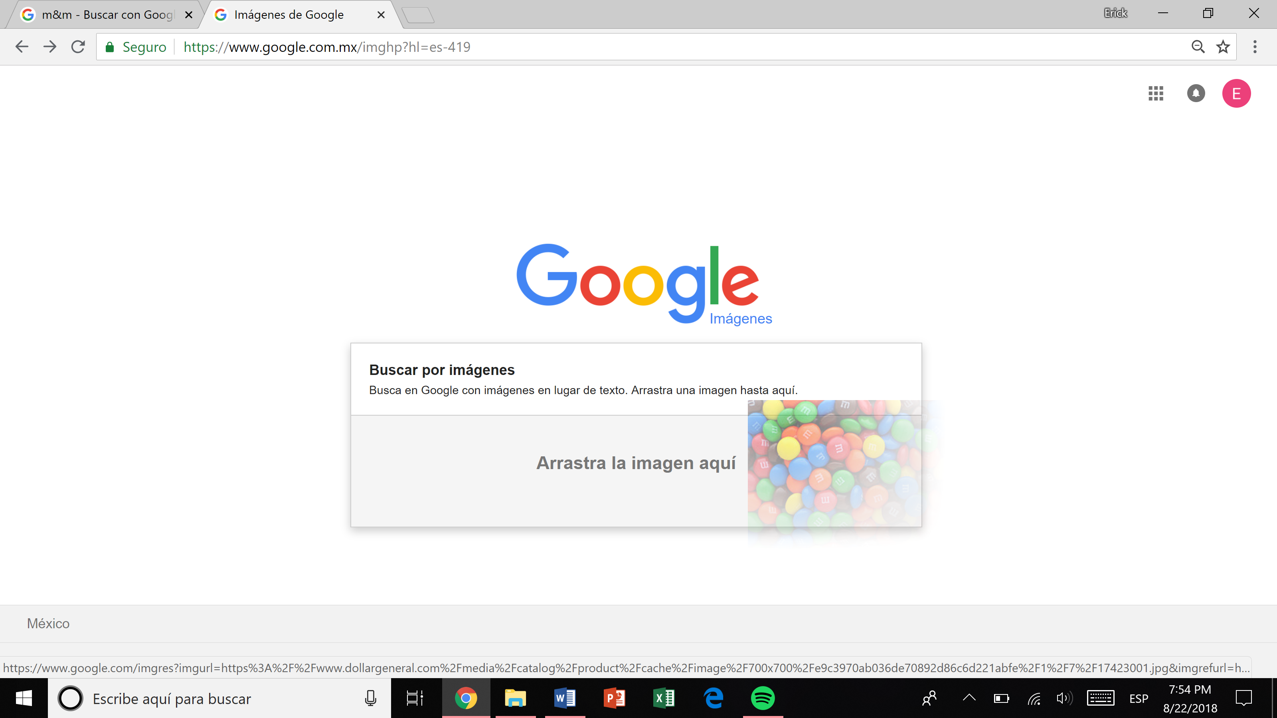

Arrastra la imagen que deseas buscar al buscador. Como se muestra.

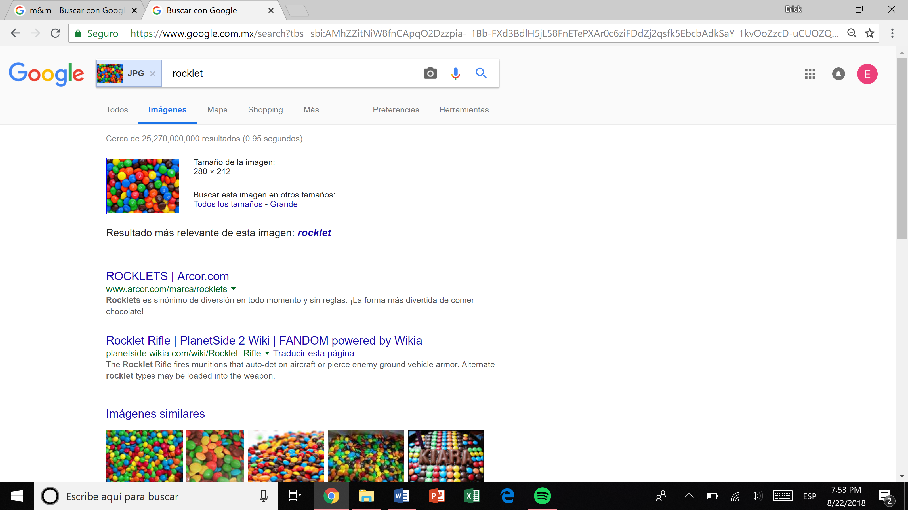

Aparecerá una serie de resultados sobre tu imagen

CREANDO CUENTA GITHUB

